Yth. Dewan Redaksi Media Akuakultur
di tempat

Dengan hormat.
Bersama ini telah kami kirimkan file makalah kami yg telah direvisi sesuai hasil koreksi dari para evaluator. Berikut komentar-komentar evaluator yg kami tanggapi:

Evaluator 1:
- Kata “atau” pada akhir kalimat ke-2 alinea terakhir di sub bab pertama bagian bab BAHAN DAN METODE dihapus, karena tadinya terjadi kesalahan tulis.
- Permintaan utk melengkapi istilah “pengalinan” menjadi “pengalinan (stripping)” sebagai persamaan istilahnya pada halaman 4 (alinea terakhir sub bab tsb) tdk perlu dilakukan, karena hal tsb telah dilakukan/disebutkan utk pertama kalinya pada alinea di halaman sebelumnya (halaman 3 pada sub bab tsb).
- Permintaan utk menuliskan rumus-rumus derajat fertilisasi dan fekunditas telah dilakukan/dituliskan dan akhirnya dilakukan juga utk parameter-parameter yg lain (agar seimbang), yakni indeks gonadosomatik, indeks ovisomatik dan derajat penetasan, meskipun sebenarnya cara perhitungan parameter-parameter tsb sudah cukup jelas bisa dilakukan berdasarkan kalimat definisi yg telah diberikan/dituliskan (meskipun tanpa menuliskan rumus-rumusnya).
- Permintaan utk mengganti istilah “dominan berupa” menjadi “didominasi oleh” pada judul Gambar 1 dan 2 telah dilakukan.
Evaluator 2:
- Saran/permintaan utk menghapus istilah “performa budidaya benih” di bagian awal kalimat alinea ke-3 pada bagian bab PENDAHULUAN telah dilakukan.
- Permintaan utk melengkapi jumlah sampel calon induk jantan dan betina yg diamati dlm penelitian (di bagian awal sub bab pertama pada bab BAHAN DAN METODE) telah dilakukan/dilengkapi.
- Permintaan utk melengkapi jumlah sampel induk jantan dan betina yg diamati dlm penelitian (di bagian awal sub bab ke-2 pada bab BAHAN DAN METODE) telah dilakukan/dilengkapi.
- Permintaan utk melengkapi jumlah sampel induk jantan dan betina yg diamati dlm penelitian (di bagian awal sub bab ke-3 pada bab BAHAN DAN METODE) telah dilakukan/dilengkapi.
- Permintaan utk melengkapi cara pemeliharaan induk pasca pemijahan apakah dipelihara secara komunal atau terpisah telah ditambahkan dlm naskah bahwa dipelihara secara bersama-sama (komunal).
- Permintaan utk menyampaikan hasil sub bab pertama dlm bentuk Tabel tampaknya sulit dilakukan, karena deskripsi utk hasil-hasil tsb terlalu panjang (evaluator yg lain tdk pernah memintanya). Berikut upaya yang dapat kami lakukan utk menyajikannya dlm bentuk Tabel. Jika memang dianggap perlu dan setuju, utk hasil sub bab pertama bisa langsung diganti dengan revisi format hasil di bawah ini.

HASIL DAN PEMBAHASAN
Morfologi Gonad dan Umur Awal Matang Gonad
Hasil pengamatan morfologi gonad terhadap 20 ekor calon induk jantan ikan lele MUTIARA yang berumur empat bulan disajikan pada Tabel 1 dan Gambar 1. Selanjutnya, hasil pengamatan morfologi gonad terhadap 30 ekor calon induk jantan ikan lele MUTIARA berumur lima bulan disajikan pada Tabel 1 dan Gambar 2.

Tabel 1. Karakteristik kematangan gonad awal calon induk ikan lele MUTIARA (Clarias gariepinus).
Table 1. Early gonad maturity of MUTIARA strain of the African catfish (Clarias gariepinus).
Umur (bulan)  Age (month) | Calon induk Broodstock
Umur (bulan)  Age (month) | Jantan Males | Betina Females
4 | - Bobot tubuh: 268,6-433,2 g  - Bobot testis: 0,63-1,65 g  - Deskripsi:  Testis menyerupai kantung kecil panjang yang tipis dan bergerigi pada bagian bawahnya, berwarna abu-abu agak jernih dan belum terdapat bagian testis yang berwarna putih-susu (Gambar 1A). | - Bobot tubuh: 252,4-420,8 g  - Bobot ovari: 1,89-2,52 g  - Deskripsi:  Ovari berbentuk seperti kantung kecil, pendek, berwarna kemerahan dan berisi oosit yang masih berukuran kecil yang terlihat transparan kemerahan (Gambar 1B). Secara mikroskopis, ovari tersebut didominasi oleh oosit intraovarian berukuran kecil dengan diameter <0,20 mm yang terlihat jernih, sebagian oosit lainnya berukuran lebih besar dengan kisaran diameter 0,20-0,54 mm yang tampak buram dengan nukleus besar yang terlihat jelas, sedangkan sebagian kecil oosit lainnya berukuran lebih besar dengan diameter berkisar 0,58-0,83 mm dan tampak gelap (Gambar 1C).
5 | - Bobot tubuh: 525,8-792,5 g  - Bobot testis: 1,73-2,37 g  - Deskripsi:  Testis berukuran relatif besar dan berwarna putih-susu (Gambar 2A) yang merupakan bagian yang berisi spermatozoa (sel sperma tahap tertua) yang siap untuk digunakan dalam proses fertilisasi. | - Bobot tubuh: 414,2-655,8 g  - Bobot ovari: 4,90-9,17 g  - Deskripsi:  Ovari berbentuk seperti kantung berukuran relatif besar, di dalamnya terlihat jelas adanya butir oosit berukuran relatif besar yang tampak berwarna kuning-kehijauan (Gambar 2B). Secara mikroskopis, ovari tersebut didominasi oleh oosit intraovarian yang berukuran relatif besar (berdiameter 0,91-1,15 mm) berwarna kekuningan dan tampak gelap serta di bagian tengahnya terlihat nukleus yang berwarna kemerahan (Gambar 2C).

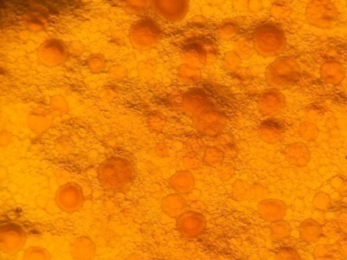
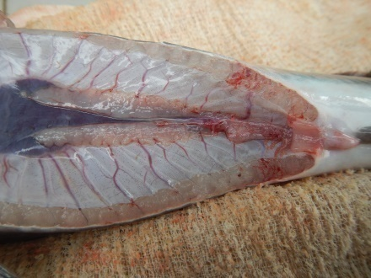
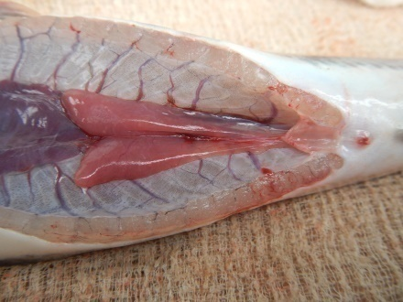

B
2 cm
A
2 cm

C
1mm

Gambar 1. Testis (A) dan ovari (B) ikan lele MUTIARA (Clarias gariepinus) berumur empat bulan yang belum matang gonad; oosit intraovariannya dominan berupa oosit yang belum berkuning telur (C).
Figure 1. Testes (A) and ovary (B) of MUTIARA strain of the African catfish (Clarias gariepinus) with four months of ageat the immature stage;its intraovarian oocyteswere dominated with unyolked oocytes (C).
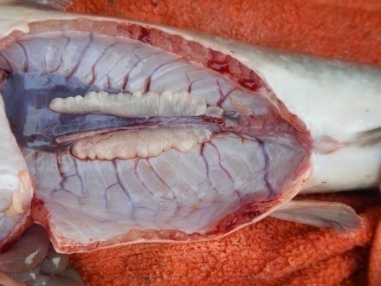
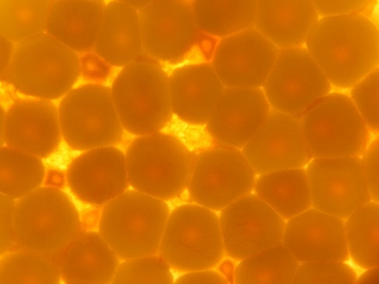
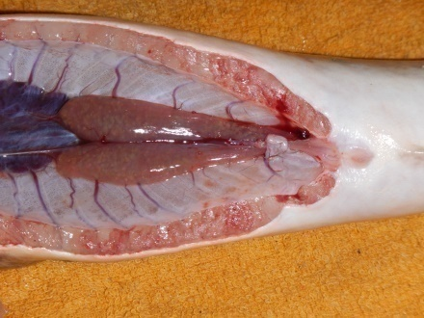

A
2 cm
B
2 cm

C
1mm

Gambar 2. Testis (A) dan ovari (B) ikan lele MUTIARA (Clarias gariepinus) berumur lima bulan yang telah matang gonad dengan oosit intraovarian dominan berupa oosit tahap matang (C).
Figure 2. Testes (A) and ovary (B) of MUTIARA strain of the African catfish (Clarias gariepinus) at five months of agein the mature stage;its intraovarian oocyte were dominated with mature yolked oocytes (C).

Hasil pengamatan tersebut menunjukkan bahwa calon-calon induk jantan ikan lele MUTIARA berumur empat bulan belum mencapai tahap matang gonad. Secara umum, ovari calon induk ikan lele MUTIARA berumur empat bulan masih dalam tahap pematangan (maturing stage), ditandai dengan oosit intraovariannya yang masih didominasi oleh oosit yang belum berkuning telur. Dengan demikian, calon induk betina ikan lele MUTIARA berumur empat bulan tersebut belum mencapai tahap matang gonad. Selanjutnya, hasil pengamatan pada saat calon-calon induk berumur lima bulan menunjukkan bahwa calon induk jantan dan betina ikan lele MUTIARA mulai mencapai tahap matang gonad. Oosit intraovarian calon induk betina ikan lele MUTIARA umur lima bulan telah didominasi oleh oosit matang yang telah memiliki butir granula kuning telur (oosit tahap granula kuning telur). Oosit matang pada betina ikan lele Afrika C. gariepinus dilaporkan tetap berada pada fase tersebut (dorman) selama waktu yang cukup lama, sekitar 2-3 bulan hingga faktor-faktor eksternal ataupun hormonal menstimulasi terjadinya proses ovulasi (De Graaf & Janssen, 1996; Yalcin et al., 2001; FAO, 2013). Karakteristik kematangan gonad calon induk jantan dan betina ikan lele MUTIARA yang diperoleh pada penelitian ini serupa dengan karakteristik kematangan gonad populasi (strain) ikan lele C. gariepinus yang lain (De Graaf & Janssen, 1996; Yalcin et al., 2001; Cek & Yilmaz, 2007; Ahmed et al., 2013; Saka & Adeyemo, 2015; Saka et al., 2015).
Berdasarkan hasil pengamatan yang dilakukan, ikan lele MUTIARA mulai matang gonad pada umur lima bulan, baik pada ikan jantan maupun betina. Umur awal matang gonad ikan lele MUTIARA tersebut relatif lebih awal daripada strain ikan lele C. gariepinus yang lainnya. Kematangan gonad pertama ikan lele Sangkuriang dilaporkan terjadi pada umur 8-9 bulan (Sunarma, 2004). Umur awal matang gonad ikan lele C. gariepinus betina di Turki dilaporkan terjadi pada umur satu tahun (Yalcin et al., 2001; Cek & Yilmaz, 2007), sedangkan di Afrika dilaporkan tercapai pada umur 6-9 bulan (Huisman & Richter, 1987) atau 5-7 bulan (Legendre et al., 1992) dan 5-6 bulan (Saka & Adeyemo, 2015). Di Afrika, kematangan gonad ikan lele C. gariepinus jantan dilaporkan tercapai pada umur sekitar 8-12 bulan (De Graaf & Janssen, 1996) dan di Nigeria dilaporkan pada umur 5-6 bulan (Saka et al., 2015). Perbedaan umur awal matang gonad ikan lele C. gariepinus tersebut diduga karena perbedaan kondisi klimatologis lingkungan tempat hidupnya atau mungkin juga dikarenakan perbedaan strain.
Meskipun calon induk jantan dan betina ikan lele MUTIARA telah mulai matang gonad pada umur lima bulan, umur awal produktif yang dapat menghasilkan keragaan reproduksi secara optimum berupa indeks gonadosomatik sekitar 0,5-1,5% pada jantan dan sekitar 10-20% pada betina, fekunditas relatif sekitar 50.000-150.000 butir telur/kg bobot induk, derajat fertilisasi sekitar 80-90%, derajat penetasan berkisar 70-80% dan sintasan larva lebih dari 50% mulai tercapai pada umur 10 bulan (hasil pada penelitian ini). Hal tersebut relatif sama dengan hasil pengamatan di pembudidaya maupun rekomendasi dari FAO (Food and Agriculture Organization) (De Graaf & Janssen, 1996) bahwa ikan lele C. gariepinus sebaiknya mulai dipijahkan setelah berumur satu tahun.
Seiring dengan pertambahan umurnya, ukuran diameter oosit ikan lele MUTIARA juga semakin bertambah besar. Pada umur awal produktifnya (umur 10 bulan), diameter oosit intraovarian ikan lele MUTIARA yang siap dipijahkan berkisar 1,20-1,54 mm. Oosit intraovarian ikan lele MUTIARA tersebut dominan berwarna hijau-kekuningan (91,11%) dan hanya sebagian kecil induk betina (8,89%) yang memiliki oosit intraovarian yang berwarna kuning-kecokelatan (Gambar 3). Variasi warna oosit intraovarian merupakan hal yang umum, dan tidak menunjukkan tingkat kematangannnya serta dilaporkan bersifat spesifik strain (Osman et al., 2008; Olaniyi & Omitogun, 2013) atau dipengaruhi oleh pakan (Britz & Hecht, 1988). Dengan demikian, adanya variasi warna oosit intraovarian pada ikan lele MUTIARA merupakan hal yang wajar karena populasi induk pembentuknya terdiri dari beberapa strain, yaitu ikan lele Dumbo, Sangkuriang, Paiton dan ikan lele C. gariepinus yang berasal dari Mesir. Strain ikan lele Afrika koleksi BPPI Sukamandi tersebut memiliki warna oosit intraovarian yang beragam, seperti hijau-keabu-abuan, hijau-kekuningan dan kuning-kecokelatan (BPPI, data tidak dipublikasikan).
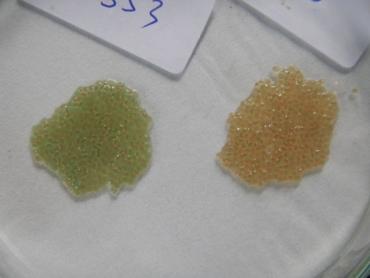

(B)
(A)

Gambar 3. Oosit intraovarian ikan lele MUTIARA (Clarias gariepinus) yang berwarna hijau-kekuningan (A) dan kuning-kecokelatan (B).
Figure 3. Intraovarian oocyte of MUTIARA strain of the African catfish (Clarias gariepinus) with different colours of yellowish-green (A) and brownish-yellow (B)

Umur awal matang gonad merupakan salah satu informasi yang penting untuk diketahui karena berkaitan dengan pengelolaan induk. Pemberian pakan yang tidak tepat pada awal fase kematangan gonad dapat menyebabkan terjadinya abnormalitas perkembangan gonad, terutama pada ikan jantan yang berupa terjadinya rudimenter pada testis. Abnormalitas tersebut sering terjadi pada induk-induk jantan ikan lele yang digunakan oleh para pembenih. Penggunaan pakan buatan komersial dengan kadar protein sekitar 30% untuk pembesaran calon induk ikan lele Afrika tidak menyebabkan terjadinya abnormalitas pada gonad calon induk jantan (Suprapto et al., 2013). Sebaliknya, penggunaan pakan buatan komersial berkadar protein rendah (sekitar 15%) pada pembesaran calon induk ikan lele MUTIARA menyebabkan terjadinya abnormalitas sekitar 20-30% induk jantan yang dihasilkan (BPPI, data tidak dipublikasikan).

Indeks Gonadosomatik, Indeks Ovisomatik dan Fekunditas

